IDENTIFICACIÓN DEL PROYECTO
Nombre de la unidad: |  | UDAE
Fecha de solicitud: 13/10/2026 |  | Fecha de recepción: <Espacio para ser diligenciado por la Oficina de TI cuando el requerimiento ya este implementado>
Nombre del proyecto: |  | RUNPD
Requerimiento o aplicación: |  | Materialización de medidas de descongestión (Consejo Seccional)
Líder Funcional: responsable del consorcio frente al Sistema / aplicativo |  | Clara Milena Higuera Guio (cmhiguera@cendoj.ramajudicial.gov.co)
Equipo designado por líder funcional: |  | Camilo Alejandro Romero Laiton (cromerol@cendoj.ramajudicial.gov.co), Luis Carlos Mendivil Blanquicet (lmendivb@cendoj.ramajudicial.gov.co) y José Fernando Castro Roa (jcastroroa@cendoj.ramajudicial.gov.co)
Gerente Interno del Proyecto: |  | Clara Milena Higuera Guio (cmhiguera@cendoj.ramajudicial.gov.co)
Líder del equipo de desarrollo: |  | Jaime Alberto Silva Rodriguez (jsilvar@cendoj.ramajudicial.gov.co) y William Alexander Barbosa Fuentes (wbarbosf@cendoj.ramajudicial.gov.co)
Requerimiento asociado: |  | Por definir
Prioridad: |  | Alta
Módulo/Hito: |  | Medidas de descongestión / Consejo Seccional
Descripción de la solicitud
DESCRIPCIÓN DE LA NECESIDAD:

Nuevo desarrollo. Se requiere una pantalla para que el Administrador del Consejo Seccional materialice las medidas de descongestión con base en el Acuerdo del Consejo Superior de la Judicatura: registre el acuerdo y su vigencia, la resolución de creación de cargos cuando aplique, el plan de distribución de procesos (despacho origen ➔ despacho destino y número de procesos) y la información del Administrador de cada despacho origen y destino.
Desde la misma pantalla el Consejo Seccional notifica la medida a los despachos involucrados y supervisa el avance del traslado de procesos hasta la finalización.

Objetivo de la nueva solución o ajuste a implementar:

Postcondición: la medida de descongestión queda materializada en PEYGI (RUNPD) y notificada a los despachos origen y destino, y su avance es visible para la supervisión.
- Propósito: registrar la medida adoptada por el Acuerdo y habilitar a los administradores de los despachos para registrar y gestionar los procesos.
- Beneficios: formaliza el plan de distribución, entrega las credenciales de acceso a los administradores y permite al Consejo Seccional hacer seguimiento al cumplimiento hasta la finalización.

Justificación de la nueva solución o mantenimiento a desarrollar:

El Acuerdo del Consejo Superior de la Judicatura define la medida de descongestión, pero es el Consejo Seccional el que la materializa en el sistema. Para que el plan de distribución se pueda ejecutar, el Consejo debe registrar el acuerdo y su vigencia, definir cuántos procesos se trasladan de cada despacho origen a cada despacho destino y designar al administrador de cada despacho, que es el único autorizado para registrar (origen) o gestionar (destino) los procesos. La misma pantalla notifica la medida a los despachos y permite supervisar el avance. La funcionalidad hace parte del módulo de medidas de descongestión del RUNPD.

Alcance

Incluye:
- Registro y edición de la medida: acuerdo (número, año, vigencia y adjunto PDF) y resolución de creación de cargos (opcional).
- Definición del plan de distribución de procesos por despacho origen ➔ destino y número de procesos.
- Registro de la información del Administrador de cada despacho origen y destino.
- Notificación de la medida a los despachos involucrados mediante correo con las credenciales de acceso.
- Consulta, filtrado, indicadores y detalle de las medidas con el avance de traslado.
No incluye:
- Validación y creación de los despachos origen y destino (Administrador Central - UDAE).
- Registro, gestión o recepción de los procesos por parte de los despachos.
- Registro de la forma de terminación del proceso y notificación a las partes (despachos).
- Autenticación y gestión de usuarios en el prototipo.

DESCRIPCIÓN DETALLADA DE LOS CASOS DE USO
Casos de uso (épica)

EP03 – Medidas de descongestión (Consejo Seccional)
Agrupa las funcionalidades del Administrador del Consejo Seccional para materializar las medidas de descongestión con base en el Acuerdo del Consejo Superior de la Judicatura: registra el acuerdo y su vigencia, define el plan de distribución de procesos (despacho origen ➔ destino y número de procesos), registra la información del Administrador de cada despacho origen y destino, notifica a los despachos y supervisa el cumplimiento hasta la finalización.

Historias de Usuario Relacionadas

HU01 – Materializar la medida con el Acuerdo y su vigencia

Historia de usuario HU01

Yo Como | Administrador del Consejo Seccional
Quiero | registrar la medida de descongestión con el Acuerdo del Consejo Superior de la Judicatura y su vigencia
Para | formalizar en PEYGI la medida adoptada y habilitar su ejecución

Descripción de la HU

Descripción: el botón 'Materializar medida' abre el formulario modal. La sección 1 captura el acuerdo: número del acto (obligatorio, se convierte a mayúsculas), año de expedición (obligatorio, lista de los últimos seis años), consejo seccional (precargado con el consejo de la sesión), vigencia de la medida (fecha inicio y fecha fin, obligatorias), adjunto PDF del acuerdo (obligatorio) y descripción u objeto (opcional, máximo 300 caracteres).
- Entrada: diligenciamiento de los datos del acuerdo y su vigencia.
- Salida: la medida queda registrada con el consejo seccional de la sesión (CALDAS) y el sistema ofrece notificarla.

Precondiciones:
- El Administrador del Consejo Seccional está en la pantalla de Gestión de Medidas de Descongestión.
- Los despachos origen y destino ya existen (los garantiza la UDAE).

Criterios de Aceptación

HU01_CA01 – Creación exitosa
Dado que el administrador presiona 'Materializar medida',
Cuando diligencia los campos obligatorios, adjunta el PDF del acuerdo y presiona 'Materializar medida',
Entonces el sistema registra la medida y muestra el mensaje 'Medida materializada' ofreciendo notificarla.

HU01_CA02 – Campos obligatorios
Dado que el formulario de la medida está abierto,
Cuando el administrador intenta guardar sin número, año, fechas de vigencia o adjunto del acuerdo,
Entonces el sistema no registra la medida y señala los campos requeridos.

HU01_CA03 – Acuerdo repetido
Dado que el administrador registra un acuerdo,
Cuando ya existe una medida con el mismo número y año,
Entonces el sistema muestra el mensaje 'Acuerdo repetido' y no guarda.

HU01_CA04 – Vigencia válida
Dado que el administrador ingresa las fechas de vigencia,
Cuando la fecha fin es anterior o igual a la fecha de inicio,
Entonces el sistema muestra el mensaje 'Revise la vigencia' y no guarda.

HU02 – Registrar la resolución de creación de cargos (opcional)

Historia de usuario HU02

Yo Como | Administrador del Consejo Seccional
Quiero | indicar si la medida cuenta con resolución de creación de cargos y registrar sus datos
Para | dejar constancia de los cargos creados para la medida cuando aplique

Descripción de la HU

Descripción: la sección 2 es opcional. La casilla 'La medida cuenta con resolución de creación de cargos' habilita los campos número de la resolución (se convierte a mayúsculas), año de expedición y adjunto PDF. Si no se marca, el sistema indica 'Sin resolución de creación de cargos'.

Precondiciones:
- El formulario de la medida está abierto.

Criterios de Aceptación

HU02_CA01 – Sin resolución
Dado que la casilla de resolución está desmarcada,
Cuando el administrador guarda la medida,
Entonces el sistema registra la medida sin resolución de creación de cargos.

HU02_CA02 – Con resolución
Dado que el administrador marca la casilla de resolución,
Cuando el sistema habilita los campos,
Entonces exige el número, el año y el adjunto PDF de la resolución de creación de cargos.

HU02_CA03 – Resolución incompleta
Dado que la casilla de resolución está marcada,
Cuando falta el número o el adjunto PDF de la resolución,
Entonces el sistema muestra el mensaje 'Resolución incompleta' o 'Falta un adjunto' y no guarda.

HU03 – Definir y validar el plan de distribución de procesos

Historia de usuario HU03

Yo Como | Administrador del Consejo Seccional
Quiero | definir cuántos procesos se trasladan de cada despacho origen a cada despacho destino
Para | establecer el máximo autorizado de la medida

Descripción de la HU

Descripción: la sección 3 permite agregar distribuciones. Cada fila tiene despacho origen (despachos Permanentes del consejo), despacho destino (despachos de Descongestión del consejo) y número de procesos. Se pueden agregar o quitar filas y el sistema muestra en vivo el total del plan y los procesos por despacho de destino.

Precondiciones:
- El formulario de la medida está abierto.
- Existen despachos Permanentes y de Descongestión del consejo seccional.

Criterios de Aceptación

HU03_CA01 – Agregar distribución
Dado que el administrador presiona 'Agregar distribución',
Cuando selecciona el despacho origen, el despacho destino e ingresa el número de procesos,
Entonces el sistema incorpora la distribución al plan y la muestra numerada.

HU03_CA02 – Múltiples distribuciones y total
Dado que el plan tiene una o más distribuciones,
Cuando el administrador agrega, modifica o quita filas,
Entonces el sistema actualiza el total de procesos y el detalle por despacho de destino.

HU03_CA03 – Distribución inválida
Dado que una fila del plan está incompleta,
Cuando falta el despacho origen o el destino, o el número de procesos no es un entero mayor que cero,
Entonces el sistema muestra el mensaje 'Distribución incompleta' o 'Número de procesos' y no guarda.

HU03_CA04 – Distribución repetida
Dado que el administrador registra una distribución,
Cuando repite un origen y un destino ya incluidos en el plan,
Entonces el sistema muestra el mensaje 'Distribución repetida' e indica sumar los procesos en una sola fila.

HU04 – Registrar y validar la información del Administrador del Despacho

Historia de usuario HU04

Yo Como | Administrador del Consejo Seccional
Quiero | registrar la información del administrador de cada despacho origen y destino
Para | designar al único autorizado para registrar (origen) o gestionar (destino) los procesos de la medida

Descripción de la HU

Descripción: la sección 4 genera un bloque por cada despacho de la medida (origen y destino, sin repetir) e indica su rol. Para cada despacho se capturan primer nombre, segundo nombre (opcional), primer apellido, segundo apellido (opcional), correo electrónico institucional, teléfono celular y contraseña temporal. El sistema muestra 'Completo' o 'Pendiente' según los datos registrados.

Precondiciones:
- El plan de distribución tiene despachos origen y destino definidos.

Criterios de Aceptación

HU04_CA01 – Campos obligatorios del administrador
Dado que un bloque de administrador está incompleto,
Cuando el administrador intenta guardar la medida,
Entonces el sistema exige el primer nombre y el primer apellido y muestra 'Administrador incompleto' con el nombre del despacho.

HU04_CA02 – Correo institucional
Dado que el administrador ingresa el correo electrónico del despacho,
Cuando el correo no termina en @cendoj.ramajudicial.gov.co,
Entonces el sistema muestra el mensaje 'Correo no institucional' y no guarda.

HU04_CA03 – Celular válido
Dado que el administrador ingresa el teléfono celular,
Cuando el número no tiene 10 dígitos o no empieza por 3,
Entonces el sistema muestra el mensaje 'Celular no válido' y no guarda.

HU04_CA04 – Contraseña temporal
Dado que el administrador registra la contraseña temporal,
Cuando la escribe o usa el botón 'Generar' y esta tiene menos de 8 caracteres,
Entonces el sistema muestra 'Contraseña temporal' y no guarda.

HU05 – Notificar la medida a los despachos involucrados

Historia de usuario HU05

Yo Como | Administrador del Consejo Seccional
Quiero | enviar la notificación de la medida a los despachos involucrados
Para | informarles el plan y entregar las credenciales de acceso a sus administradores

Descripción de la HU

Descripción: el botón 'Notificar' (o 'Reenviar') envía la notificación al correo del administrador de cada despacho origen y destino. El correo (plantilla email_medida_descongestion.html) informa el acuerdo, la resolución, la vigencia, la participación del despacho en el plan y los próximos pasos, e incluye el botón de ingreso al sistema. Se genera un correo por cada despacho involucrado y se registra la fecha de la notificación.

Precondiciones:
- La medida está materializada.
- Todos los despachos de la medida tienen su administrador registrado.

Criterios de Aceptación

HU05_CA01 – Notificación exitosa
Dado que la medida tiene registrados todos los administradores,
Cuando el administrador confirma la notificación,
Entonces el sistema genera un correo por cada despacho involucrado y registra la fecha de notificación.

HU05_CA02 – Administradores pendientes
Dado que falta registrar el administrador de al menos un despacho,
Cuando el administrador intenta notificar la medida,
Entonces el sistema muestra el mensaje 'Faltan administradores' y no envía la notificación.

HU05_CA03 – Reenvío
Dado que la medida ya fue notificada,
Cuando el administrador confirma el reenvío,
Entonces el sistema envía una nueva notificación que reemplaza las anteriores y aumenta el contador de envíos.

HU05_CA04 – Contenido del correo
Dado que se notifica un despacho,
Cuando el sistema genera el correo,
Entonces este indica su participación (trasladará o recibirá procesos), el máximo autorizado por la medida y los próximos pasos según el tipo del despacho (Permanente o Descongestión).

Captura HU05 - Correo de notificación de la medida de descongestión al despacho
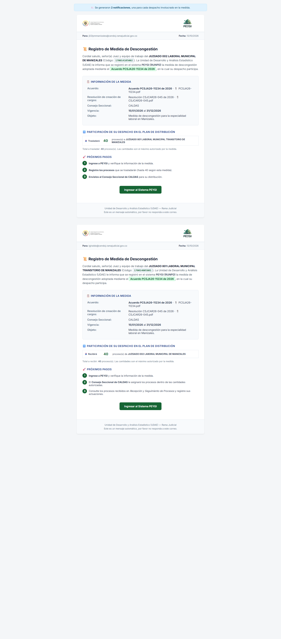

HU06 – Consultar, filtrar y supervisar las medidas

Historia de usuario HU06

Yo Como | Administrador del Consejo Seccional
Quiero | buscar y filtrar las medidas y ver sus indicadores
Para | ubicar rápidamente las medidas y supervisar su avance

Descripción de la HU

Descripción: la pantalla muestra indicadores (medidas registradas, con administradores pendientes, vigentes, por vencer, sin notificar y avance de traslado) y una barra de filtros (búsqueda y vigencia). La tabla lista las medidas del consejo seccional con las columnas Medida (Acuerdo), Vigencia, Resolución, Plan de Distribución, Administradores y Acciones.

Precondiciones:
- El Administrador del Consejo Seccional está en la pantalla de Gestión de Medidas de Descongestión.

Criterios de Aceptación

HU06_CA01 – Búsqueda de texto
Dado que el administrador escribe en el campo Buscar,
Cuando ingresa el acuerdo, la descripción, un despacho o un administrador,
Entonces el sistema filtra la tabla sin distinguir tildes ni mayúsculas.

HU06_CA02 – Filtro de vigencia
Dado que el administrador selecciona un valor en el filtro de Vigencia,
Cuando elige Vigentes, Por vencer (≤ 60 días), Programadas o Vencidas,
Entonces la tabla muestra solo las medidas que se encuentran en ese estado.

HU06_CA03 – Indicadores
Dado que el administrador hace clic en una tarjeta de indicador,
Cuando selecciona, por ejemplo, 'Con administradores pendientes' o 'Sin notificar a los despachos',
Entonces la tabla se filtra por ese indicador y, al hacer clic de nuevo, vuelve a mostrar todas las medidas.

HU06_CA04 – Sin resultados y limpiar
Dado que ninguna medida cumple los filtros seleccionados,
Cuando la tabla queda vacía,
Entonces el sistema muestra el mensaje 'No hay medidas con los filtros seleccionados' con la opción de limpiar, y el botón Limpiar restablece todos los filtros.

Captura HU06 - Listado de medidas de descongestión con indicadores y filtros
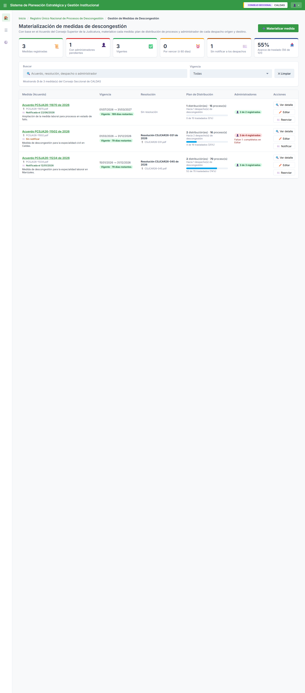

HU07 – Ver el detalle de la medida y su avance

Historia de usuario HU07

Yo Como | Administrador del Consejo Seccional
Quiero | consultar el detalle de una medida y el avance del traslado de procesos
Para | supervisar el cumplimiento de la medida hasta la finalización

Descripción de la HU

Descripción: el botón 'Ver detalle' abre un modal con el acuerdo, la resolución (o su ausencia), el plan de distribución con el avance por distribución y el total por despacho de destino, y la tabla de administradores con su rol. Las barras de avance comparan los procesos trasladados con los autorizados.

Precondiciones:
- La medida está registrada en la tabla de medidas.

Criterios de Aceptación

HU07_CA01 – Detalle de la medida
Dado que el administrador presiona 'Ver detalle' en una medida,
Cuando se abre el modal,
Entonces el sistema muestra el acuerdo, la resolución (o su ausencia), la vigencia y el estado de vigencia.

HU07_CA02 – Avance del plan
Dado que la medida tiene distribuciones,
Cuando se muestra el detalle,
Entonces el sistema muestra, por cada distribución y por despacho de destino, los procesos trasladados frente a los autorizados.

HU07_CA03 – Administradores de la medida
Dado que la medida tiene despachos origen y destino,
Cuando se muestra el detalle,
Entonces el sistema lista cada despacho con su rol y los datos de su administrador, o el estado 'Pendiente de registrar'.

HU07_CA04 – Acciones del detalle
Dado que el detalle de la medida está abierto,
Cuando el administrador presiona 'Editar medida', 'Notificar a los despachos' o 'Cerrar',
Entonces el sistema ejecuta la acción correspondiente.

HU08 – Editar una medida existente

Historia de usuario HU08

Yo Como | Administrador del Consejo Seccional
Quiero | modificar los datos de una medida ya registrada
Para | actualizar el acuerdo, el plan o los administradores antes o durante su ejecución

Descripción de la HU

Descripción: el botón 'Editar' abre el formulario con los datos de la medida seleccionada. Si una distribución ya tiene procesos trasladados, no se puede quitar ni autorizar un número de procesos menor al ya trasladado.

Precondiciones:
- La medida está registrada en la tabla de medidas.

Criterios de Aceptación

HU08_CA01 – Apertura con datos
Dado que el administrador presiona 'Editar' en una medida,
Cuando se abre el formulario,
Entonces el sistema muestra los datos de la medida y el título 'Editar <acuerdo>'.

HU08_CA02 – Guardar cambios
Dado que el administrador modifica los datos de la medida,
Cuando presiona 'Guardar cambios',
Entonces el sistema actualiza la medida y muestra el mensaje 'Medida actualizada'.

HU08_CA03 – Restricción por traslados
Dado que una distribución de la medida ya tiene procesos trasladados,
Cuando el administrador intenta quitarla o autorizar menos procesos de los trasladados,
Entonces el sistema impide la acción y mantiene la distribución.

HU08_CA04 – Reenviar notificación
Dado que la medida ya fue notificada,
Cuando el administrador guarda cambios,
Entonces el sistema ofrece reenviar la notificación con los cambios a los despachos involucrados.

Requerimientos No funcionales

Se anexa la lista de chequeo GTI-TIC-FM-029 Criterios no funcionales de los sistemas de información.
NÚMERO/CANTIDAD DE USUARIOS POTENCIALES: | Por definir
IDENTIFICACIÓN DE LOS USUARIOS POTENCIALES:

- Administrador del Consejo Seccional: rol de la pantalla (Consejo Seccional de CALDAS en el prototipo); materializa, edita y notifica las medidas y supervisa su avance.
- Administrador del Despacho: recibe la notificación con las credenciales; es el único autorizado para registrar los procesos en el despacho origen y gestionarlos en el despacho destino.

FRECUENCIA DE USO ESPERADA DEL SISTEMA Y/O DESARROLLO SOLICITADO: | MARQUE CON UNA X LA OPCIÓN SELECCIONADA
 | Frecuente (Diario)
 | Ocasional (1 a 5 veces a la semana) |  |  | X
 | Con frecuencia definida (Mensual, semestral o anual)
 | A solicitud (solo cuando existan cambios)
TIPO DE ACCESO: | WEB |  |  | Sí
TIPO DE ACCESO: | Externo |  |  | No
TIPO DE ACCESO: | Escritorio Interno |  |  | No
ÁREAS INVOLUCRADAS:

- Consejo Superior de la Judicatura.
- Consejos Seccionales.
- Unidad de Desarrollo y Análisis Estadístico (UDAE).
- Despachos judiciales.
- Oficina de TI.

Observaciones adicionales

Preguntas abiertas:
- ¿La notificación se envía únicamente al correo del administrador registrado o también al correo institucional del despacho? Si, ya que es el único autorizado por el consejo seccional.
- ¿La contraseña temporal debe cambiarse en el primer ingreso del administrador? Si, por seguridad de la información el usuario debe cambiar la contraseña temporal

Aprobación solicitud del requerimiento por dependencia solicitante
SOLICITANTE |  |  | LIDER FUNCIONAL
Nombre: |  |  | Nombre:
Cargo: |  |  | Cargo:
Firma: |  |  | Firma:

Anexos:
- Presentación identificación de necesidades de información
- Descripción de variables

Control de versiones

Versión | Fecha | Descripción de la modificación
1.0 | 13/10/2026 | Versión inicial

